3.5.3-mavzu. Elektron darsliklar, qoʻllanmalar, ma’ruza matnlariga
bibliografik ishlov berish
(2 soat amaliy mashg‘ulot)

Kutubxona fondiga kelib tushadigan barcha hujjatlardan samarali foydalanish imkonini yaratish, katologlashtirish ishlarini olib borish.

Reja:
1. Kutubxona hujjatlari bilan ishlash jarayoni
2. Elektron darsliklar va qoʻllanmalar maqsad va vazifalari
3. Bibliografik ishlov berish jarayoni
FSMU-TEXNOLOGIYASI. Elektron resurslarning bibliografik ishlovi esa kutubxona xizmatlarini optimallashtirish foydalanuvchilarni zaruriy ma'lumotlar bilan ta’minlashda muhim vosita ekanligini izohlang
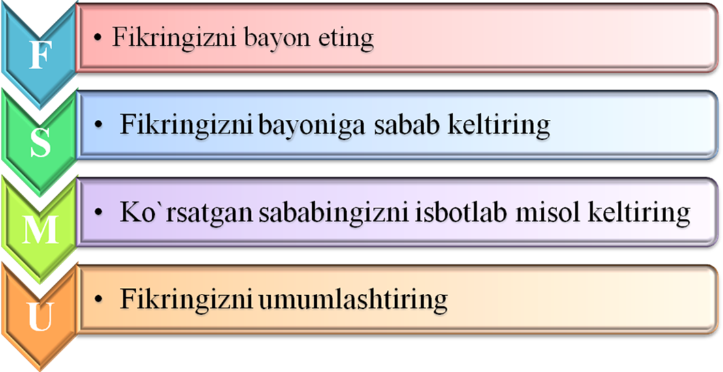
Zamonaviy kutubxonalar va ma'lumotlar bazalarida elektron darsliklar, qoʻllanmalar, ma’ruzalar va boshqa hujjatlar katta o'rin egallaydi. Bunday resurslar kutubxonalar fondini yangilash va boyitishda muhim ahamiyatga ega. Kutubxona fondiga kelib tushadigan barcha hujjatlardan samarali foydalanish imkonini yaratish, ularga bibliografik ishlov berish hamda kataloglashtirish jarayonlari ilmiy-tadqiqot ishlarining sifatini oshiradi. Elektron resurslarning bibliografik ishlovi esa kutubxona xizmatlarini optimallashtirish, foydalanuvchilarni zaruriy ma'lumotlar bilan ta’minlashda muhim vositadir.

2. Elektron darsliklar va qoʻllanmalar maqsad va vazifalari
Elektron darsliklar va qoʻllanmalar – zamonaviy taʼlim jarayonida keng qoʻllanilayotgan raqamli taʼlim resurslari bo‘lib, ular o‘quvchilarga yoki talabalarga o‘quv materiallarini qulay va interaktiv shaklda taqdim etadi. Ularning asosiy maqsadi va vazifalari quyidagicha:
Elektron darsliklar va qoʻllanmalar maqsadi:
1. Taʼlim jarayonini raqamlashtirish va innovatsiyalashtirish.
– Anʼanaviy darsliklarga nisbatan ko‘proq imkoniyatlar yaratish (audio, video, test, animatsiya).
2. O‘quvchilar bilim olishini yengillashtirish.
– Interaktivlik orqali mavzularni tezroq tushunish va mustahkamlash.
3. Mustaqil taʼlim olish imkonini berish.
– Har qanday vaqtda, istalgan joyda o‘qish imkoniyati.
4. Axborotga tezkor va keng ko‘lamli kirish imkoniyatini ta’minlash.
5. Resurslardan unumli foydalanish.
– Chop etish xarajatlarini kamaytirish, ekologiyani asrash.
Elektron darsliklar va qoʻllanmalar vazifalari:
1. O‘quv materiallarini tizimli va tushunarli tarzda taqdim etish.
– Har bir mavzuning elektron formatdagi izohi, misollar, grafikalar.
2. Nazariy va amaliy bilimlarni uyg‘unlashtirish.
– masalan: video darslar, laboratoriya ishlarining simulyatsiyasi.
3. Testlar va topshiriqlar orqali bilimni nazorat qilish.
– Avtomatik tekshirish tizimlari yordamida baholash.
4. O‘quvchini faol ishtirok etishga undash.
– Interaktivlik, o‘yin elementlari (gamifikatsiya) orqali qiziqishni oshirish.
5. Ta’lim sifatini yaxshilash va individual yondashuvni ta’minlash.
– Har bir o‘quvchining bilim darajasiga qarab moslashtirilgan materiallar.
6. Ko‘p tilda taqdim qilish imkoniyati.
– Turli auditoriyalar uchun moslashuvchanlik.
Elektron darsliklar va qoʻllanmalar ilmiy tadqiqotlar, ta’lim jarayonlari va o‘quvchilarning mustaqil ishlarini tashkil etishda muhim o‘rin tutadi. Bu resurslar foydalanuvchining vaqtini tejash va o'qish jarayonini samarali tashkil etish uchun mo‘ljallangan. Elektron resurslar yordamida talaba va o‘qituvchilar yuqori sifatli o‘quv materiallariga osonlik bilan kirish imkoniyatiga ega bo‘ladilar.
Elektron darslik va qo‘llanmalar bibliografik ishlov berishda quyidagi asosiy vazifalar o‘z ichiga oladi:
Resurslarning to‘liq va aniq tasniflanishi.
– Elektron darsliklar va qo‘llanmalarning hujjatlarning bibliografik ro‘yxatlarini yaratish.
– Har bir hujjat uchun tavsifnomalarni, mualliflarni va boshqa tegishli ma’lumotlarni aniqlash.
– Kutubxona fondida elektron resurslarning mavjudligini yaxshilash va ularni foydalanuvchilar uchun tizimlashtirish.
3. Bibliografik ishlov berish jarayoni
Bibliografik ishlov berish – bu resurslarning ma’lumotlar bazasida tartibga solinishi, hujjatlarning to‘g‘ri va aniq ro‘yxatini tuzish, shuningdek, foydalanuvchilarga kerakli materiallarni tez va oson topish imkoniyatini yaratish uchun amalga oshiriladi.
Bibliografik ishlov berishning asosiy bosqichlari:
1. Har bir elektron darslik, qo‘llanma yoki ma’ruza matni bo‘yicha asosiy ma’lumotlarni yig‘ish zarur. Bunga asosan, muallif, nashr sanasi, nashriyot, ISBN (xalqaro standart kitob raqami) kabi parametrlar kiritiladi.
2. Har bir elektron resursning qisqacha mazmuni, uning maqsadi va foydalanuvchi uchun qimmati haqida tavsif berish. Bu ma’lumot resursni izlash va tanlashda yordam beradi.
3. Kitoblarni va boshqa hujjatlarni tegishli mavzular bo‘yicha tasniflash, bu esa kutubxona fondi va resurslarni izlashda muhimdir. Elektron darsliklar uchun tegishli ta’lim sohasi yoki fan bo‘yicha tasniflash amalga oshiriladi.
4. Elektron darsliklar va qo‘llanmalarga mos keluvchi kalit so‘zlarni kiritish, bu foydalanuvchilarga tezda kerakli ma’lumotni topishda yordam beradi.
4. Kutubxona fondiga elektron resurslarni qo‘shish va kataloglashtirish
Kutubxona fondiga kelib tushadigan elektron resurslar, shu jumladan darsliklar va qo‘llanmalar, kataloglashtirish jarayonidan o‘tadi. Kataloglashtirish yordamida barcha hujjatlar tizimlashtiriladi, indeksatsiya qilinadi va ma'lumotlar bazasida saqlanadi. Elektron resurslarni kataloglashtirishda quyidagilarni e’tiborga olish kerak:
- Elektron resursning formatini aniqlash (PDF, EPUB, HTML va boshqalar).
- Resursni to‘g‘ri tasniflash va unga mos keluvchi indekslar va kalit so‘zlarni belgilash.
- Hujjatning huquqiy holatini va foydalanish shartlarini tekshirish (masalan, litsenziya, autorlik huquqlari).
5. Elektron resurslar bilan ishlashda muammolar va yechimlar
Elektron darsliklar va qo‘llanmalar bilan ishlashda ba’zi muammolar paydo bo‘lishi mumkin:
- Resurslar bir necha formatda bo‘lishi mumkin, bu esa ularni tizimlashtirish va saqlashda qiyinchiliklar yaratadi.
- Elektron resurslarning nashr huquqlari va foydalanuvchi cheklovlari hamda ruxsatnomalar masalalari.
- Foydalanuvchilarning elektron resurslardan samarali foydalanishiga yordam berish uchun doimiy ravishda o‘quv mashg‘ulotlari va qo‘llanmalar o‘tkazish.

“AQLIY HUJUM” METODI
- Kutubxona hujjatlari bilan ishlash jarayoni aytib bering
- Elektron darsliklar va qoʻllanmalar asosiy maqsadini keltiring
- Elektron darsliklar va qoʻllanmalar vazifalarini sanab bering.
- Bibliografik ishlov berish jarayoni aytib bering.
- Kutubxona fondiga elektron resurslarni qo‘shish va kataloglashtirish haqidqa aytib bering.
- Elektron resurslar bilan ishlashda muammolar va yechimlarini aytib bering.

6. Xulosa
Elektron darsliklar, qo‘llanmalar va ma’ruza matnlarini to‘g‘ri va samarali bibliografik ishlov berish kutubxona fondining samarali tashkil etilishini ta’minlaydi. Bu jarayon kutubxonalar uchun resurslarni tizimlashtirish va foydalanuvchilarga kerakli ma’lumotlarni tezda taqdim etishda muhim vositadir. Elektron resurslar bilan ishlashda to‘g‘ri metodlarni qo‘llash, ularni kataloglashtirish va tasniflash nafaqat kutubxonalar uchun, balki ilmiy-tadqiqot faoliyatini rivojlantirish uchun ham katta ahamiyatga ega.
Foydalanilgan adabiyotlar
1. Umarov A.A. Mamlakat kutubxonachiligi islohotlar yo‘lida: muammolar va yechimlar// Fan, ta’lim, madaniyat va biznes sohalarida internet va kutubxona-axborot resurslaridan foydalanish. To‘rtinchi xalqaro konferensiya materiallari. –T.: Alisher Navoiy nomidagi O‘zbekiston Milliy kutubxonasi.-2006.-10-15 b.
2. Karimov U. Kutubxona texnologiyalarini avtomatlashtirish: muammolar, yechimlar// INFOCOM.UZ –2006. -No 12.-T.: 31-34 b.
3.Karimov U. Elektron bibliografik resurslar yaratish texnologiyasi va manbalari. T.: O‘zbekiston Respublikasi Fanlar akademiyasi “Fan” nashriyoti, 2006. –194 b

